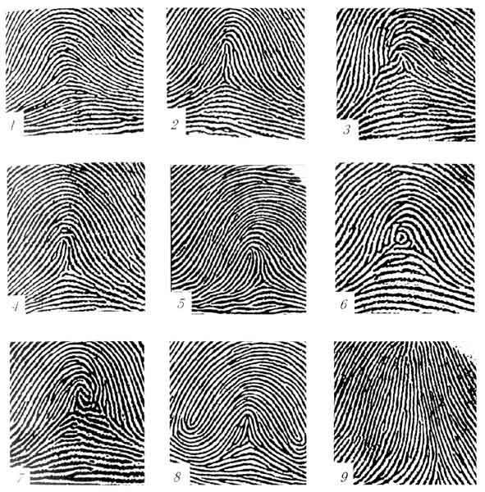
Виды дуговых папиллярных узоров

- простой
- шатровый
- с неопределенным строением центра

- ложно-петлевой
- ложно-петлевой
- ложно-завитковый

- ложно-завитковый
- редко встречающийся
- аномальный

